2021年度
中方县审计局部门决算

目 录
第一部分中方县审计局单位概况
一、部门职责
二、机构设置
第二部分2021年度部门决算表
一、收入支出决算总表
二、收入决算表
三、支出决算表
四、财政拨款收入支出决算总表
五、一般公共预算财政拨款支出决算表
六、一般公共预算财政拨款基本支出决算表
七、一般公共预算财政拨款“三公”经费支出决算表
八、政府性基金预算财政拨款收入支出决算表
九、国有资本经营预算财政拨款支出决算表
第三部分2021年度部门决算情况说明
一、收入支出决算总体情况说明
二、收入决算情况说明
三、支出决算情况说明
四、财政拨款收入支出决算总体情况说明
五、一般公共预算财政拨款支出决算情况说明
六、一般公共预算财政拨款基本支出决算情况说明
七、一般公共预算财政拨款三公经费支出决算情况说明
八、政府性基金预算收入支出决算情况
九、国有资本经营预算财政拨款支出情况说明
十、机关运行经费支出说明
十一、一般性支出情况说明
十二、政府采购支出说明
十三、国有资产占用情况说明
十四、2021年度预算绩效情况的说明
第四部分名词解释
第五部分附件

第一部分

中方县审计局单位概况

- 部门职责
- 主管全县审计工作。负责对全县财政收支和法律法规规定属于审计监督范围的财务收支的真实、合法和效益进行审计监督，维护我县财政经济秩序，提高财政资金使用效益，促进廉政建设，保障全县经济社会又好又快发展；
- 贯彻执行国家关于审计方针、政策和法律法规，研究拟定我县审计政策，制定审计业务规章制度，并监督执行；
- 向县委审计委员会、县人民政府报告和向县人民政府有关部门通报审计情况，提出制定和完善有关政策法规，宏观调控措施研究管理体制、机制建设的建议；
- 向县人民政府提出年度县本级预算执行和其他财政收支情况的审计结果报告。
二、机构设置及决算单位构成
（一）内设机构设置
中方县审计局为正科级全额拨款行政单位。内设办公室、人事教育股、综合计划股等13个职能股室，下设一个全额拨款事业单位二级机构---中方县政府投资审计中心。核定编制32人，其中：行政编制9人，工勤编制2人，事业编制21人。实有在职人员33人，离退休人员7人，临时人员6人
- 决算单位构成
中方县审计局2021年部门决算汇总公开单位构成包括：中方县审计局本级。

第二部分

部门决算表

 |  |  |  |  | 
 |  |  |  |  | 
 |  | 
 |  |  |  |  | 
一、一般公共预算财政拨款收入 | 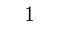 |  | 一、一般公共服务支出 |  | 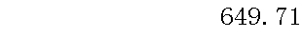
二、政府性基金预算财政拨款收入 |  |  | 二、外交支出 | 
三、国有资本经营预算财政拨款收入 |  |  | 三、国防支出 | 
四、上级补助收入 |  |  | 四、公共安全支出 | 
五、事业收入 |  |  | 五、教育支出 | 
六、经营收入 |  |  | 六、科学技术支出 | 
七、附属单位上缴收入 |  |  | 七、文化旅游体育与传媒支出 | 
八、其他收入 |  |  | 八、社会保障和就业支出 |  | 
 |  |  | 九、卫生健康支出 |  | 
 |  |  | 十、节能环保支出 | 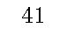
 |  |  | 十一、城乡社区支出 | 
 | 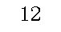 |  | 十二、农林水支出 | 
 |  |  | 十三、交通运输支出 | 
 |  |  | 十四、资源勘探工业信息等支出 | 
 |  |  | 十五、商业服务业等支出 | 
 | 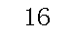 |  | 十六、金融支出 | 
 |  |  | 十七、援助其他地区支出 | 
 | 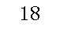 |  | 十八、自然资源海洋气象等支出 | 
 |  |  | 十九、住房保障支出 | 
 |  |  | 二十、粮油物资储备支出 | 
 |  |  | 二十一、国有资本经营预算支出 | 
 | 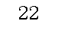 |  | 二十二、灾害防治及应急管理支出 | 
 |  |  | 二十三、其他支出 | 
 |  |  | 二十四、债务还本支出 | 
注：1.本表反映部门本年度的总收支和年末结转结余情况。本套报表金额单位转换时可能存在尾数误差。
2.表格中单元格空白表示数据为零。

 |  |  | 二十五、债务付息支出 | 
 |  |  | 二十六、抗疫特别国债安排的支出 | 
本年收入合计 |  |  | 本年支出合计 | 
使用非财政拨款结余 |  |  | 结余分配 | 
年初结转和结余 |  |  | 年末结转和结余 | 
 |  |  |  | 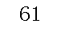
总计 |  |  | 总计 | 
注：1.本表反映部门本年度的总收支和年末结转结余情况。本套报表金额单位转换时可能存在尾数误差。
2.表格中单元格空白表示数据为零。

 |  |  |  |  |  |  |  | 
 |  |  |  |  |  |  |  | 
 |  | 本年收入合计 | 财政拨款收入 | 上级补助收入 | 事业收入 | 经营收入 | 附属单位上缴收入 | 其他收入
功能分类科目编码 | 
 |  | 1 | 2 | 3 | 4 | 5 | 6 | 7
 |  |  |  | 
 |  | 
 | 
 |  | 
 | 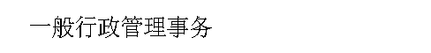 | 
 |  | 
 |  | 
 | 
 | 
 |  | 
 | 
 | 
注：1.本表反映部门本年度取得的各项收入情况。
2.表格中单元格空白表示数据为零。

 |  |  |  |  |  |  | 
 |  |  |  |  |  |  | 
 |  | 本年支出合计 | 基本支出 | 项目支出 | 上缴上级支出 | 经营支出 | 对附属单位补助支出
功能分类科目编码 | 
 |  | 1 | 2 | 3 | 4 | 5 | 6
 |  |  |  |  | 
 |  |  | 
 | 
 | 
 | 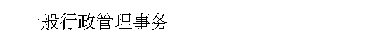 | 
 |  | 
 |  | 
 | 
 | 
 |  | 
 | 
 | 
注：1.本表反映部门本年度各项支出情况。
2.表格中单元格空白表示数据为零。

 |  |  |  |  |  |  |  | 
 |  |  |  |  |  |  |  | 
项目 | 行次 | 金额 | 项目 | 行次 |  | 一般公共预算财政拨款 | 政府性基金预算财政拨款 | 国有资本经营预算财政拨款
 |  |  |  |  |  |  |  | 
一、一般公共预算财政拨款 | 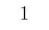 |  | 一、一般公共服务支出 |  | 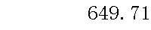 |  | 
二、政府性基金预算财政拨款 |  |  | 二、外交支出 | 
三、国有资本经营财政拨款 |  |  | 三、国防支出 | 
 |  |  | 四、公共安全支出 | 
 |  |  | 五、教育支出 | 
 |  |  | 六、科学技术支出 | 
 |  |  | 七、文化旅游体育与传媒支出 | 
 |  |  | 八、社会保障和就业支出 |  | 
 |  |  | 九、卫生健康支出 | 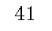 | 
 |  |  | 十、节能环保支出 | 
 | 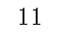 |  | 十一、城乡社区支出 | 
 | 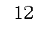 |  | 十二、农林水支出 | 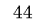
 | 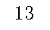 |  | 十三、交通运输支出 | 
 | 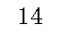 |  | 十四、资源勘探工业信息等支出 | 
 |  |  | 十五、商业服务业等支出 | 
 |  |  | 十六、金融支出 | 
 | 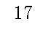 |  | 十七、援助其他地区支出 | 
 |  |  | 十八、自然资源海洋气象等支出 | 
 |  |  | 十九、住房保障支出 | 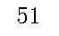
 |  |  | 二十、粮油物资储备支出 | 
 | 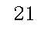 |  | 二十一、国有资本经营预算支出 | 
 | 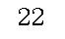 |  | 二十二、灾害防治及应急管理支出 | 
 | 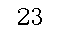 |  | 二十三、其他支出 | 
 | 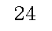 |  | 二十四、债务还本支出 | 
注：1.本表反映部门本年度一般公共预算财政拨款、政府性基金预算财政拨款和国有资本经营预算财政拨款的总收支和年末结转结余情况。
2.表格中单元格空白表示数据为零。

项目 | 行次 | 金额 | 项目 | 行次 |  | 一般公共预算财政拨款 | 政府性基金预算财政拨款 | 国有资本经营预算财政拨款
 |  |  | 二十五、债务付息支出 | 
 |  |  | 二十六、抗疫特别国债安排的支出 | 
本年收入合计 | 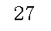 |  | 本年支出合计 | 
年初财政拨款结转和结余 | 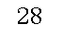 |  | 年末财政拨款结转和结余 | 
一般公共预算财政拨款 |  |  |  | 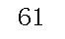
政府性基金预算财政拨款 |  |  |  | 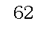
国有资本经营预算财政拨款 | 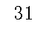 |  |  | 
总计 | 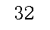 |  | 总计 | 
注：1.本表反映部门本年度一般公共预算财政拨款、政府性基金预算财政拨款和国有资本经营预算财政拨款的总收支和年末结转结余情况。
2.表格中单元格空白表示数据为零。

 |  |  |  | 
 |  |  |  | 
 |  | 本年支出
功能分类科目编码 |  | 小计 | 基本支出 | 项目支出
 |  |  |  | 
 |  |  |  | 
 |  |  | 

 |  |  |  | 
 |  | 
 |  | 
 |  | 


 |  | 


注：1.本表反映部门本年度一般公共预算财政拨款支出情况。
2.表格中单元格空白表示数据为零。

 |  |  |  |  |  |  |  | 
 |  |  |  |  |  |  |  | 
科目编码 | 科目名称 | 决算数 | 科目编码 | 科目名称 | 决算数 | 科目编码 | 科目名称 | 决算数
 | 工资福利支出 |  |  |  |  |  | 债务利息及费用支出
 | 基本工资 |  |  |  | 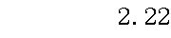 |  | 国内债务付息
 | 津贴补贴 |  |  |  |  |  | 国外债务付息
 | 奖金 |  |  |  |  |  | 资本性支出 | 
 | 伙食补助费 |  |  |  |  | 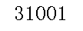 | 房屋建筑物购建
 | 绩效工资 |  |  |  |  | 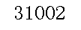 | 办公设备购置
 | 机关事业单位基本养老保险缴费 |  |  |  | 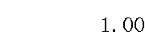 |  | 专用设备购置
 | 职业年金缴费 |  |  |  |  |  | 基础设施建设
 | 职工基本医疗保险缴费 |  |  |  |  |  | 大型修缮
 | 公务员医疗补助缴费 |  |  |  |  | 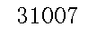 | 信息网络及软件购置更新
 | 其他社会保障缴费 |  |  |  |  |  | 物资储备
 | 住房公积金 |  |  |  |  |  | 土地补偿
 | 医疗费 |  |  |  |  |  | 安置补助
 | 其他工资福利支出 |  |  |  |  | 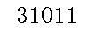 | 地上附着物和青苗补偿
 | 对个人和家庭的补助 |  |  |  |  | 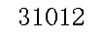 | 拆迁补偿
 | 离休费 |  |  |  |  | 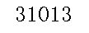 | 公务用车购置
 | 退休费 |  |  |  |  |  | 其他交通工具购置
 | 退职（役）费 |  |  |  |  | 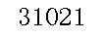 | 文物和陈列品购置
 | 抚恤金 |  |  |  |  | 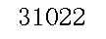 | 无形资产购置
 | 生活补助 |  |  |  |  |  | 其他资本性支出
 | 救济费 |  |  |  |  |  | 其他支出
 | 医疗费补助 |  |  |  |  |  | 赠与
 | 助学金 |  |  |  |  |  | 国家赔偿费用支出
 | 奖励金 | 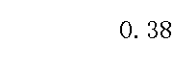 | 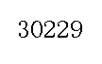 |  |  |  | 对民间非营利组织和群众性自治组织补贴
注：1.本表反映部门本年度一般公共预算财政拨款基本支出明细情况。
2.表格中单元格空白表示数据为零。

科目编码 | 科目名称 | 决算数 | 科目编码 | 科目名称 | 决算数 | 科目编码 | 科目名称 | 决算数
 | 个人农业生产补贴 |  |  |  |  |  | 其他支出
 | 代缴社会保险费 |  |  |  |  | 
 | 其他对个人和家庭的补助 |  |  | 
 |  |  |  |  | 
 | 人员经费合计 |  |  |  |  |  | 公用经费合计 | 
注：1.本表反映部门本年度一般公共预算财政拨款基本支出明细情况。
2.表格中单元格空白表示数据为零。

 |  |  |  |  |  |  |  |  |  |  | 
 |  |  |  |  |  |  |  |  |  |  | 
预算数 |  |  |  |  |  | 决算数
合计 | 因公出国（境）费 | 公务用车购置及运行费 |  |  | 公务接待费 | 合计 | 因公出国（境）费 | 公务用车购置及运行费 |  |  | 公务接待费
合计 | 因公出国（境）费 | 小计 | 公务用车购置费 | 公务用车运行费 | 公务接待费 | 合计 | 因公出国（境）费 | 小计 | 公务用车购置费 | 公务用车运行费 | 公务接待费
1 | 2 | 3 | 4 | 5 | 6 | 7 | 8 | 9 | 10 | 11 | 12
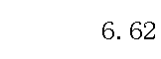 |  |  |  |  | 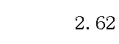 |  |  | 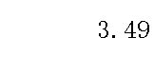 |  |  | 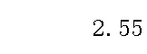
注：1.本表反映部门本年度“三公”经费支出预决算情况。其中，预算数为“三公”经费全年预算数，反映按规定程序调整后的预算数；决算数是包括当年一般公共预算财政拨款和以前年度结转资金安排的实际支出。
2.表格中单元格空白表示数据为零。

 |  |  |  |  |  |  | 
 |  |  |  |  |  |  | 
 |  | 年初结转和结余 | 本年收入 | 本年支出 |  |  | 年末结转和结余
功能分类科目编码 |  | 年初结转和结余 | 本年收入 | 小计 | 基本支出 | 项目支出 | 年末结转和结余
 |  |  |  |  |  |  | 
 |  | 
注：1.本表反映部门本年度政府性基金预算财政拨款收入、支出及结转和结余情况。
2.表格中单元格空白表示数据为零。
3.本单位2021年度无政府性基金预算财政拨款收支。

 |  |  |  | 
 |  |  |  | 
 |  | 本年支出
功能分类科目编码 |  | 合计 | 基本支出 | 项目支出
 |  |  |  | 
 |  | 
注：1.本表反映部门本年度国有资本经营预算财政拨款支出情况。
2.表格中单元格空白表示数据为零。
3.本单位2021年度无国有资本经营预算财政拨款收支。

第三部分

2021年度部门决算情况说明

一、收入支出决算总体情况说明
2021年度收入总计702.26万元，与上年相比减少20.78万元，下降2.87%。主要是政府投资审计中介机构协审费专项的预算收入减少。
2021年度支出总计702.26万元，与上年相比减少20.78万元，下降2.87%。主要是厉行节约，压缩机构运行成本，以及政府投资审计中介机构协审费支出减少。
二、收入决算情况说明
本年收入合计702.26万元，其中：财政拨款收入702.26万元，占100.00%。
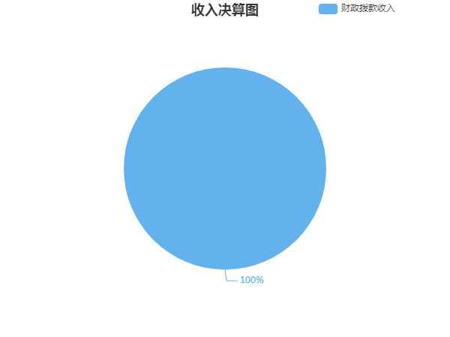
三、支出决算情况说明
本年支出合计702.26万元，其中：基本支出400.09万元，占56.97%。项目支出302.17万元，占43.03%。
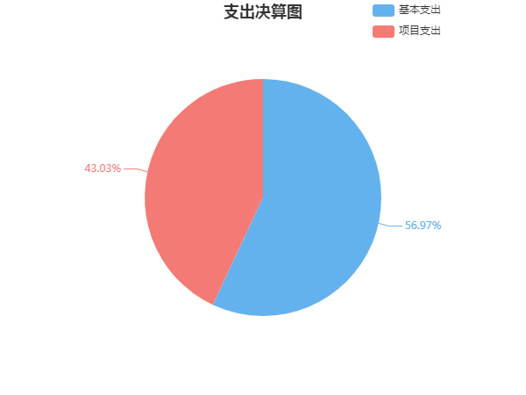
四、财政拨款收入支出决算总体情况说明
2021年度财政拨款收入总计702.26万元，与上年相比，减少20.78万元，下降2.87%。主要是政府投资审计中介机构协审费专项的预算收入减少。
2021年度财政拨款支出总计702.26万元，与上年相比，减少20.78万元，下降2.87%。主要是厉行节约，压缩机构运行成本，以及政府投资审计中介机构协审费支出减少。
五、一般公共预算财政拨款支出决算情况说明
（一）财政拨款支出决算总体情况
2021年度财政拨款支出702.26万元，占本年支出合计的100.00%，与上年相比，财政拨款支出减少20.78万元，下降2.87%。主要是厉行节约，压缩机构运行成本，以及政府投资审计中介机构协审费支出减少。
（二）财政拨款支出决算结构情况
2021年度财政拨款支出702.26万元，主要用于以下方面：一般公共服务支出（类）649.71万元，占比92.52%；社会保障和就业支出（类）35.88万元，占比5.11%；卫生健康支出（类）16.67万元，占比2.37%。
（三）财政拨款支出决算具体情况
2021年度财政拨款支出年初预算数为655.96万元，支出决算数为702.26万元，完成年初预算的107.06%，其中：
1、一般公共服务支出（类）审计事务（款）行政运行（项）。
年初预算为327.96万元，支出决算为347.54万元，完成年初预算的105.97%,决算数大于预算数主要原因是：县财政拨入部分增收节支挖潜奖励资金。
2、一般公共服务支出（类）审计事务（款）一般行政管理事务（项）。
年初预算为0万元，支出决算为186.18万元，年初预算为0万元，无法计算完成比率，决算数大于预算数的主要原因是：年初项目预算均列入审计业务（项），决算时部分项目列入一般行政管理事务（项）。
3、一般公共服务支出（类）审计事务（款）审计业务（项）。
年初预算为251.12万元，支出决算为116万元，完成年初预算的46.19%,决算数小于预算数的主要原因是：部分列入审计业务（项）的年初项目预算，决算时列入一般行政管理事务（项）。
4、社会保障和就业支出（类）行政事业单位养老支出（款）机关事业单位基本养老保险缴费支出（项）。
年初预算为35.88万元，支出决算为35.88万元，完成年初预算的100%。
5、卫生健康支出（类）行政事业单位医疗（款）行政单位医疗（项）。
年初预算为17万元，支出决算为16.67万元，完成年初预算的98.06%,决算数小于预算数的主要原因是：年初预算统计基数与实际支出略有差异。
六、财政拨款基本支出决算情况说明
2021年度财政拨款基本支出400.09万元，其中：人员经费363.29万元，占基本支出的90.80%，主要包括：基本工资、津贴补贴、奖金、伙食补助费、机关事业单位基本养老保险缴费、职业年金缴费、职工基本医疗保险缴费、其他社会保障缴费、住房公积金、退休费、抚恤金、生活补助、救济费、奖励金、其他对个人和家庭的补助；公用经费36.80万元，占基本支出的9.20%，主要包括：办公费、印刷费、咨询费、水费、电费、邮电费、物业管理费、差旅费、维修（护）费、会议费、培训费、公务接待费、劳务费、委托业务费、工会经费、福利费、公务用车运行维护费、其他商品和服务支出。
七、一般公共预算财政拨款三公经费支出决算情况说明
（一）“三公”经费财政拨款支出决算总体情况说明
“三公”经费财政拨款支出预算为6.62万元，支出决算为6.03万元，完成预算的91.09%，其中：因公出国（境）费支出预算为0.00万元，支出决算为0.00万元，与本年预算数相同，与上年决算数相同。
公务接待费支出预算为2.62万元，支出决算为2.55万元，完成预算的97.33%，决算数小于预算数的主要原因是规范预算执行，与上年相比减少0.28万元，下降9.89%，减少的主要原因是厉行节约，严格控制公务接待支出。
公务用车购置费及运行维护费支出预算为4.00万元，支出决算为3.49万元，完成预算的87.25%，决算数小于预算数的主要原因是规范预算执行，与上年相比减少0.10万元，下降2.79%，减少的主要原因是厉行节约，严格控制公务用车运行维护费支出。
公务用车购置费支出预算为0.00万元，支出决算为0.00万元，与本年预算数相同，与上年决算数相同。
公务用车运行维护费支出预算为4.00万元，支出决算为3.49万元，完成预算的87.25%，决算数小于预算数的主要原因是规范预算执行，与上年相比减少0.10万元，下降2.79%，减少的主要原因是厉行节约，严格控制公务用车运行维护费支出。
（二）“三公”经费财政拨款支出决算具体情况说明
2021年度“三公”经费财政拨款支出决算中，公务接待费支出决算2.55万元，占42.29%，因公出国（境）费支出决算0.00万元，占0.00%，公务用车购置费及运行维护费支出决算3.49万元，占57.88%。具体情况如下：
1、因公出国（境）费支出决算为0.00万元。全年安排因公出国（境）团组0个，累计0人次。
2、公务接待费支出决算为2.55万元，全年共接待来访团组25个，来宾246人次，主要是上级机关项目检查和业务指导以及兄弟县市审计业务交流学习接待支出。
3、公务用车购置费及运行维护费支出决算为3.49万元，其中：公务用车购置费0.00万元，中方县审计局更新公务用车0辆。公务用车运行维护费3.49万元，主要是公车油费和维修费支出，截止2021年12月31日，我单位开支财政拨款的公务用车保有量为1辆。
八、政府性基金预算收入支出决算情况
2021年度未发生政府性基金预算财政拨款收支。
九、国有资本经营预算财政拨款支出情况
2021年度未发生国有资本经营预算财政拨款收支。
十、机关运行经费支出说明
本单位2021年机关运行经费支出36.8万元，年初预算数45.66万元，比年初预算减少8.86万元，减少19.40%，主要原因是：厉行节约，压缩机关运行经费。
十一、一般性支出情况说明
2021年本部门开支会议费0万元；开支培训费1万元；未举办节庆、晚会、论坛、赛事活动。
十二、政府采购支出说明
本部门2021年度政府采购支出总额123.2万元，其中：政府采购货物支出123.2万元、政府采购工程支出0万元、政府采购服务支出0万元。授予中小企业合同金额123.2万元，占政府采购支出总额的100.00%，其中：授予小微企业合同金额123.2万元，占政府采购支出总额的100.00%；货物采购授予中小企业合同金额占货物支出金额的100%，工程采购授予中小企业合同金额占工程支出金额的百分比无法计算，原因是政府采购工程支出0万元，服务采购授予中小企业合同金额占服务支出金额的百分比无法计算，原因是政府采购服务支出0万元。
十三、国有资产占用情况说明
截至2021年12月31日，本部门共有公务用车1辆，其中，主要领导干部用车0辆、机要通信用车0辆、应急保障用车0辆、执法执勤用车1辆、特种专业技术用车0辆、其他按照规定配备的公务用车0辆；单位价值50万元以上通用设备0台（套），单位价值100万元以上专用设备0台（套）。
十四、预算绩效评价工作开展情况
本部门预算绩效管理开展情况、绩效目标和绩效评价报告等见附件。

第四部分

名词解释

1．财政拨款收入：指单位本年度从同级财政部门取得的各类财政拨款。
2．上级补助收入：指事业单位从主管部门和上级单位取得的非财政补助收入。
3．机关运行经费：指行政单位（含参照公务员法管理的事业单位）使用一般公共预算安排的基本支出中的公用经费支出，包括办公及印刷费、邮电费、差旅费、会议费、福利费、日常维修费、专用材料及一般设备购置费、办公用房水电费、办公用房取暖费、办公用房物业管理费、公务用车运行维护费及其他费用。
4．“三公”经费：指单位用一般公共预算财政拨款安排的因公出国（境）费、公务用车购置及运行维护费和公务接待费。其中，因公出国（境）费反映单位公务出国（境）的国际旅费、国外城市间交通费、住宿费、伙食费、培训费、公杂费等支出；公务用车购置及运行维护费反映单位公务用车购置支出（含车辆购置税、牌照费）以及按规定保留的公务用车燃料费、维修费、过路过桥费、保险费、安全奖励费用等支出；公务接待费反映单位按规定开支的各类公务接待（含外宾接待）费用。
5．对附属单位补助支出：指事业单位用财政拨款收入之外的收入对附属单位补助发生的支出。
6．经营支出：指事业单位在专业业务活动及其辅助活动之外开展非独立核算经营活动发生的支出。
7．事业收入：指事业单位开展专业业务活动及其辅助活动取得的收入，事业单位收到的财政专户实际核拨的教育收费等资金在此反映。
8．经营收入：指事业单位在专业业务活动及其辅助活动之外开展非独立核算经营活动取得的收入。
9．附属单位上缴收入：指事业单位附属独立核算单位按照有关规定上缴的收入。
10．其他收入：指单位取得的除上述“财政拨款收入”、“事业收入”、“经营收入”等以外的各项收入。
11．使用非财政拨款结余：指事业单位使用非财政拨款结余（原事业基金）弥补当年收支差额的数额。
12．年初结转和结余：指单位上年结转本年使用的基本支出结转、项目支出结转和结余和经营结余。
13．结余分配：指事业单位按规定对非财政拨款结余资金提取的专用基金、缴纳的所得税和转入非财政拨款结余等。
14．年末结转和结余资金：指本年度或以前年度预算安排、因客观条件发生变化无法按原计划实施，需要延迟到以后年度按有关规定继续使用的资金。
15．基本支出：指为保障机构正常运转、完成日常工作任务而发生的支出，包括人员经费和公用经费。
16．项目支出：指在为完成特定的工作任务和事业发展目标所发生的支出。
17．上缴上级支出：指事业单位按照财政部门和主管部门的规定上缴上级单位的支出。
18．一般公共服务支出（类）群众团体事务（款）行政运行（项）：反映行政单位（包括实行公务员管理的事业单位）的基本 支出。
19．一般公共服务支出（类）群众团体事务（款）一般行政管理事务（项）：反映行政单位（包括实行公务员管理的事业单位）未单独 设置项级科目的其他项目支出。
20．社会保障和就业支出（类）行政事业单位养老支出（款）机关事业单位基本养老保险缴费支出（项）：反映机关事业单位实施养老保险制度由单位缴纳的基本养老保险费支出。
21．卫生健康支出（类）行政事业单位医疗（款）行政单位医疗（项）：反映财政部门安排的行政单位（包括实行公务员管理的事业 单位，下同）基本医疗保险缴费经费，未参加医疗保险的行政 单位的公费医疗经费，按国家规定享受离休人员、红军老战士 待遇人员的医疗经费。
22．住房保障支出（类）住房改革支出（款）住房公积金（项）：反映行政事业单位按人力资源和社会保障部、财政部规定的 基本工资和津贴补贴以及规定比例为职工缴纳的住房公积金。
第五部分

附件

